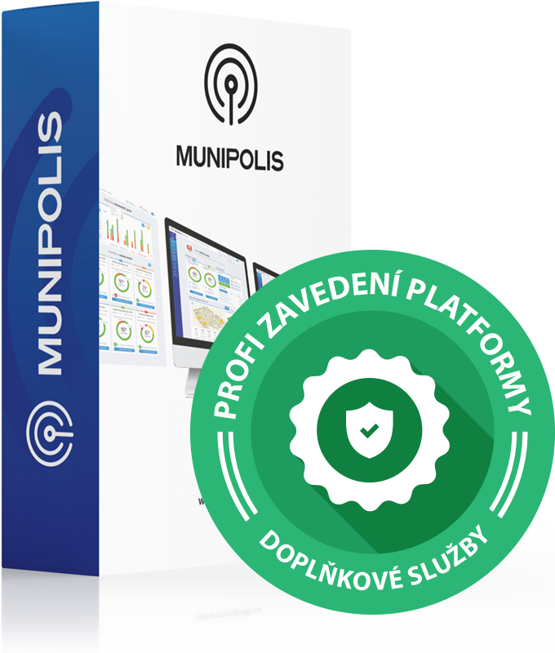
SMLOUVA O POSKYTOVÁNÍ SLUŽEB KOMUNIKAČNÍHO SYSTÉMU MUNIPOLIS
 | Uživatel | Poskytovatel
Název: | Město Vyškov | MUNIPOLIS s.r.o.  spisová značka: C 64961
IČ: | 00292427 | 29198950
DIČ: | CZ00292427 | CZ29198950
Sídlo: | Masarykovo náměstí 108/1, 68201 Vyškov | Londýnské náměstí 886/4, 639 00 Brno
Sp. zn.: |  | C 64961 vedená u Krajského soudu v Brně
Za smluvní stranu podepisuje | Karel Jurka, starosta města Vyškova | Mgr. Ondřej Švrček, jednatel
dále jen | „uživatel“ | „poskytovatel“

Předmět smlouvy
Poskytovatel poskytuje uživateli nevýhradní licenci k užití komunikačního systému MUNIPOLIS na dobu trvání smluvního vztahu, a to v rozsahu a způsobem potřebnými pro užívání služeb v souladu s jejich určením. Komunikační systém MUNIPOLIS umožňuje uživateli užívat systémy:
- Systém pro SMART komunikaci s občany (SMS až 4 800 ks/min, hlasové zprávy pro nevidomé a slabozraké, e-maily, zprávy do aplikace)
- Mobilní aplikace pro chytré telefony (Android i iOS s více než 100 000 staženími)
- Systém na správu podnětů od občanů (s dispečinkem kontrolujícím relevantnost hlášení)
- Systém pro tvorbu anket a participativních rozpočtů (s ověřením unikátnosti hlasu)
- Dynamický webový profil samosprávy na www.munipolis.cz.
- Systém automatického propojení s facebookovými stránkami samosprávy
- Automatické propojení na Systém doplňkové výstrahy občanů (www.sdvo.cz)
- Systém propojení s webovými stránkami (automatické zprávy e-mailem, do aplikace I.2 a na webový profil I.5)

Licence a cena
MUNIPOLIS “OPTIMAL”
Zvýhodněná cena 5495 Kč bez DPH / měsíc
Licence obsahuje celý systém (I.1-I.8) pro všechny typy komunikace. Zvýhodněná měsíční cena licence je platná po dobu, kdy samospráva nedosáhne MPK¹, který byl stanoven na 1750 kontaktů. Po dosažení MPK bude cena licence navýšena na standardní cenu 10990 Kč bez DPH / měsíc. Navýšená cena je platná od měsíce, který následuje po měsíci, ve které nastalo dosažení MPK. Cena licence je uvedena při roční platbě.
Online / telefonické školení ZDARMA. Balíček propagačních materiálů (aktuální FB posty, texty, manuál FB komunikace, bannery na web, články do zpravodaje) je k dispozici ZDARMA.
¹MPK – minimální počet registrovaných kontaktů pro efektivní SMART komunikaci. Je definován jako 25 % počtu voličů účastnících se posledních komunálních voleb v dané samosprávě.

Doplňkové služby (zvolte zaškrtnutím)
Chytrý zpravodaj ZÁKLAD / NA MÍRU. Měsíční cena 1490 Kč bez DPH (při roční platbě).

Profesionální propagační kampaň. Cena kampaně _ _ _ _ _ _ _ Kč bez DPH.

Platby, trvání smluvního vztahu, jednoduché ukončení
Doba plnění | Doba plnění celkem | Počet obyv. uživatele | Interval platby (počet let) | Cena služby za 1 rok | Cena služeb celkem
1.7.2025 - 30.6.2027 | 2 roky | 20 800 | 1 za rok | 83 820 Kč bez DPH | 167 640 Kč bez DPH

Uživatel se zavazuje poskytovateli řádně a včas hradit cenu stanovenou v tomto formuláři, a to na základě daňového dokladu vystaveného poskytovatelem.

- pro platbu za 1. rok užívání služby do 14 dnů od nabytí účinnosti této smlouvy a
- pro platbu za 2. rok užívání do 14 dnů od 1. výročí nabytí účinnosti této smlouvy
Uživatel je oprávněn vrátit poskytovateli fakturu, pokud nebude obsahovat všechny náležitosti daňového dokladu, bude neúplná nebo nesprávná. V takovém případě lhůta splatnosti neběží a začne běžet znovu až dnem doručení opravené nebo doplněné faktury uživateli.
Tato smlouva se uzavírá na dobu určitou, a to od 1.7. 2025 do 30. 6. 2027.

Ceny komunikačních kanálů
SMS zpráva do ČR² | Hlasová zpráva  do ČR | Zpráva do mobilní aplikace | E-mailová zpráva | Podnět od občana
0,89 Kč bez DPH / ks | 0,99 Kč bez DPH / 30 s | ZDARMA | ZDARMA | ZDARMA
²Cena za SMS je účtována při registraci a změně údajů občana, při přihlášení uživatele do systému a při rozesílce zpráv

Ochrana osobních údajů
Smluvní strany prohlašují, že jsou si vědomy nezbytnosti správy a zpracování osobních údajů adresátů sdělení pro fungování systému MUNIPOLIS. Zavazují se dodržovat platné právní předpisy, zejména obecné nařízení o ochraně osobních údajů (GDPR) a zákon o zpracování osobních údajů. Uživatel se zavazuje poskytnout přístupy do systému jen oprávněným osobám. Uživatel je plně odpovědný za obsah a formu jím komunikovaných sdělení, včetně odpovědnosti autorskoprávní. V případě marketingových sdělení se uživatel zavazuje zajistit dodržování všech norem o regulaci reklamy a o zasílání obchodních sdělení podle platného zákona. Má-li být podle všech okolností příjemcem informace (adresátem notifikačního sdělení) nezletilá osoba, zejména pak osoba mladší 15 let (např. v rámci školních kroužků apod.), uživatel se výslovně zavazuje zajistit souhlas jeho zákonného zástupce se zasíláním takových sdělení. Uživatel bere na vědomí, že jeho odpovědnost dle tohoto článku smlouvy nezaniká žádnou činností poskytovatele, jelikož stále zůstává odesílatelem sdělení.
Smluvní strany tímto uzavírají smlouvu o zpracování osobních údajů, kdy uživatel je správcem a poskytovatel je zpracovatelem osobních údajů. Zpracovatel prohlašuje, že
- bude zpracovávat osobní údaje pouze na základě doložených pokynů správce,
- zajistil, aby se osoby oprávněné zpracovávat osobní údaje zavázaly k mlčenlivosti nebo aby se na ně vztahovala zákonná povinnost mlčenlivosti a provedl vhodná technická a organizační opatření, aby zajistil úroveň zabezpečení odpovídající danému riziku,
- bude správci nápomocen při vyřizování záležitostí vůči subjektům údajů i dozorovému úřadu.
Uživatel tímto uděluje poskytovateli obecné povolení k zajištění plnění s využitím subdodavatelů, u nichž poskytovatel smlouvou stejného obsahu zajistí ochranu osobních údajů,
Práva a povinnosti uživatele a poskytovatele jsou dále konkrétně upravena v Podmínkách komunikačního systému MUNIPOLIS.

Závěrečné ujednání
Nedílnou součástí smlouvy je Technická specifikace systémů a doplňkových služeb systému MUNIPOLIS a Podmínky komunikačního systému MUNIPOLIS („Podmínky“; www.munipolis.cz/obchodni-podminky). S těmito dokumenty se uživatel před podpisem této smlouvy seznámil a souhlasí s nimi. Poskytovatel je oprávněn jednostranně měnit Podmínky nebo jejich část při změně technických, provozních, obchodních či organizačních podmínek na své straně nebo při změnách na trhu, a to v celém rozsahu. O všech změnách bude uživatel informován písemně nebo elektronickými prostředky s využitím údajů poskytnutých uživatelem, a to nejméně měsíc před nabytím účinnosti těchto změn. V případě, že uživatel s novými Podmínkami nebude souhlasit, je oprávněn tuto smlouvu vypovědět s měsíční výpovědní dobou. V případě, že uživatel smlouvu nevypoví, má se za to, že se změnou souhlasí. Pokud uživatel s novými Podmínkami nebude souhlasit a ani smlouvu nevypoví, je oprávněn od smlouvy odstoupit poskytovatel s měsíční výpovědní dobou.
Poskytovatel bere na vědomí, že tato smlouva bude zveřejněna v souladu s právem České republiky, zejména se zákonem č. 340/2015 Sb., o zvláštních podmínkách účinnosti některých smluv, uveřejňování těchto smluv a o registru smluv (zákon o registru smluv), ve znění pozdějších předpisů. Poskytovatel prohlašuje, že žádná ze skutečností v této smlouvě uvedených není jeho obchodním tajemstvím.
Tato smlouva nabývá platnosti dnem jejích uzavření. Účinnosti nabývá tato smlouva dnem jejího uveřejnění v registru smluv.

Zodpovědný obchodník (Jméno, Tel., E-mail) Poznámka
XXXXX | Zpravodaj 12x rok
Všechny ceny jsou uvedeny bez DPH.

V Brně dne 26. června 2025 Ve Vyškově dne 27. června 2025

………………………………………………………. ………………………………………………………….
za poskytovatele za uživatele
Mgr. Ondřej Švrček, jednatel Karel Jurka, starosta města Vyškova

